Приложение 4

Lenovo ThinkVision T2424p

**Общие характеристики** 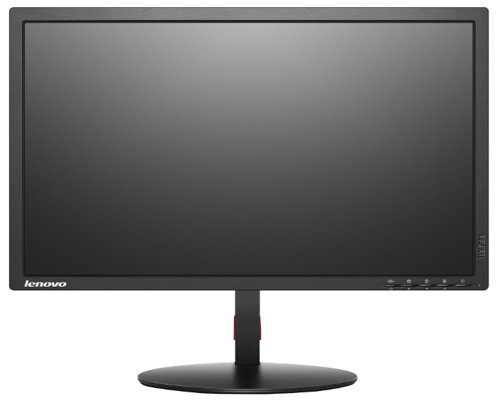

Тип - ЖК-монитор, широкоформатный

Диагональ - 23.8"

Разрешение - 1920x1080 (16:9)

Тип матрицы экрана - TFT IPS

Подсветка - WLED

## **Экран**

Шаг точки по горизонтали - 0.2652 мм

Шаг точки по вертикали - 0.2652 мм

Яркость - 250 кд/м2

Контрастность - 1000:1

Динамическая контрастность - 3000000:1

Время отклика - 7 мс

Область обзора по горизонтали: 178°; по вертикали: 178°

Максимальное количество цветов 16.7 млн.

Покрытие экрана антибликовое

## **Подключение**

Входы - HDMI 1.4, DisplayPort, VGA (D-Sub)

Выходы - аудио стерео

Интерфейсы - USB Type A x4, USB Type B

USB-концентратор количество портов: 4

Версия USB USB 3.0

## **Функции**

Функциональность - калибровка цвета

Цветовая температура - sRGB, 6500K, 7200K, 9300K

## **Питание**

Блок питания - встроенный

Потребляемая мощность - при работе: 54 Вт, в режиме ожидания: 0.50 Вт, в спящем режиме: 0.30 Вт

## **Дополнительно**

Стандарты - экологический: MPR-II, TCO 6.0; энергосбережения: Energy Star 6.0

Регулировка по высоте -есть

Поворот на 90 градусов - есть

Настенное крепление - есть, 100x100 мм

Размеры, вес - 564x373x264 мм, 5.85 кг